Pélagie la sorcière – Valérie THOMAS
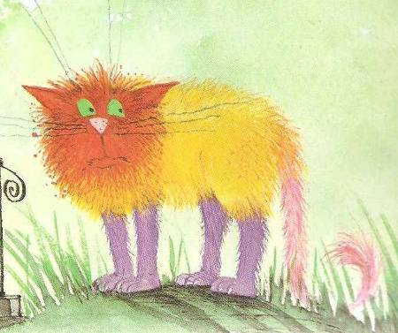
TEXTE 6

ABRACADABRA ! Rodolphe se retrouva avec une tête rouge, un corps jaune, une queue rose, des moustaches bleues et des pattes mauves. Mais ses yeux étaient toujours verts.
Maintenant, Pélagie voyait Rodolphe quand il était assis 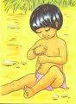sur une chaise, quand il était couché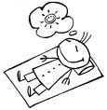 sur le tapis, quand il rampait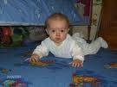dans l’herbe.
Et même quand il décida de grimper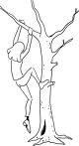 au sommet de l’arbre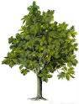 le plus haut.
MOTS A RETENIR
une tête 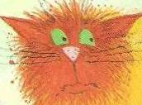 un corps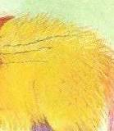

une queue 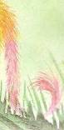 des moustaches 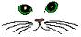

des pattes 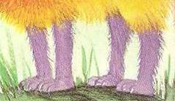

rouge bleu jaune rose mauve

assis couché
rampait grimper

l’arbre

